АДМИНИСТРАЦИЯ МУНИЦИПАЛЬНОГО ОБРАЗОВАНИЯ
ВЫСЕЛКОВСКИЙ РАЙОН

ИСПОЛНЕНИЕ БЮДЖЕТА

ВЫСЕЛКОВСКОГО РАЙОНА

ЗА 2014 ГОД

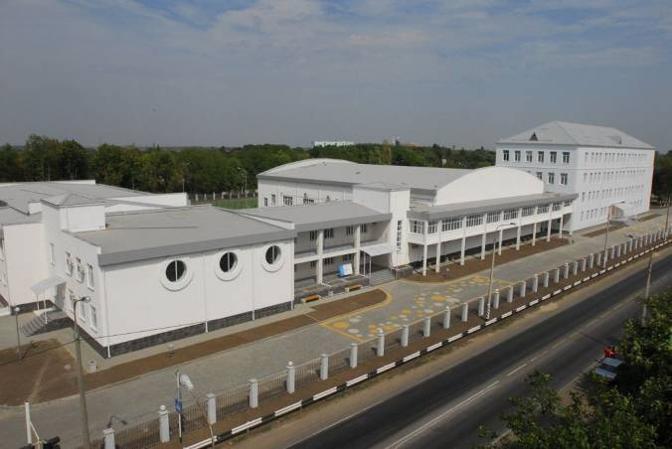

РАЙОННЫЙ БЮДЖЕТ
млн. рублей
наименование показателя | 2014 год
наименование показателя | Плановые  показатели | Фактическое  исполнение | Процент  исполнения | Динамика к  2013 году, %
Налоговые и неналоговые  доходы | 323,1 | 327,8 | 101,5 | 115,9
Безвозмездные поступления | 968,0 | 964,2 | 99,6 | 86,0
Доходы всего | 1291,1 | 1292,0 | 100,1 | 131,4
Расходы | 1313,3 | 1300,0 | 99,0 | 110,2
Дефицит (-), профицит (+) | -22,2 | -8,0 | x | x

ИСТОЧНИКИ ФИНАНСИРОВАНИЯ ДЕФИЦИТА
РАЙОННОГО БЮДЖЕТА

млн.рублей
наименование показателя | 2014 год
наименование показателя | Плановые показатели | Фактическое исполнение
Всего | 22,2 | 8,0
Кредиты кредитных организаций (получение) | 8,0 | 0,0
Бюджетные кредиты других бюджетов (возврат в районный бюджет предоставленных кредитов) | 4,2 | 0,0
Бюджетные кредиты других бюджетов (предоставление кредитов сельским поселениям) | -1,0 | -0,5
Бюджетные кредиты других бюджетов (возврат в краевой бюджет) | -28,0 | -28,0
Бюджетные кредиты других бюджетов (получение кредитов из краевого бюджета) | 37,0 | 37,0
Направление остатков средств | 2,0 | -0,5

БЕЗВОЗМЕЗДНЫЕ ПОСТУПЛЕНИЯ В РАЙОННЫЙ
БЮДЖЕТ ИЗ ДРУГИХ УРОВНЕЙ БЮДЖЕТОВ

млн.рублей
 | 2014 год
 | Плановые  показатели | Фактическое исполнение | Процент исполнения
Всего | 968,0 | 964,2 | 99,6
Дотации | 47,5 | 47,5 | 100,0
Субсидии | 200,3 | 197,7 | 98,7
Субвенции | 670,4 | 670,3 | 100,0
Иные межбюджетные трансферты | 53,0 | 51,9 | 98,0
Возврат остатков субсидий, субвенций прошлых лет | -4,2 | -4,2 | 100,0

ДОХОДЫ КОНСОЛИДИРОВАННОГО
БЮДЖЕТА ВЫСЕЛКОВСКОГО РАЙОНА

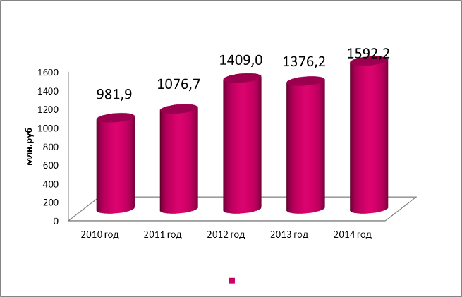

РАСХОДЫ КОНСОЛИДИРОВАННОГО
БЮДЖЕТА ВЫСЕЛКОВСКОГО РАЙОНА

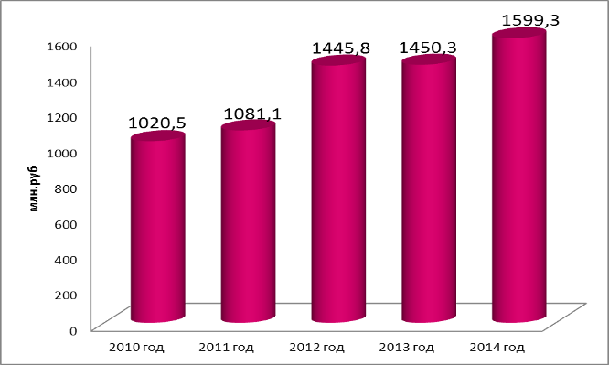

ОБЪЕМ ДОХОДОВ РАЙОННОГО БЮДЖЕТА

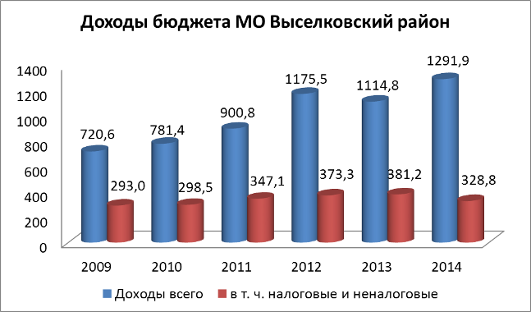

СТРУКТУРА ДОХОДОВ РАЙОННОГО БЮДЖЕТА

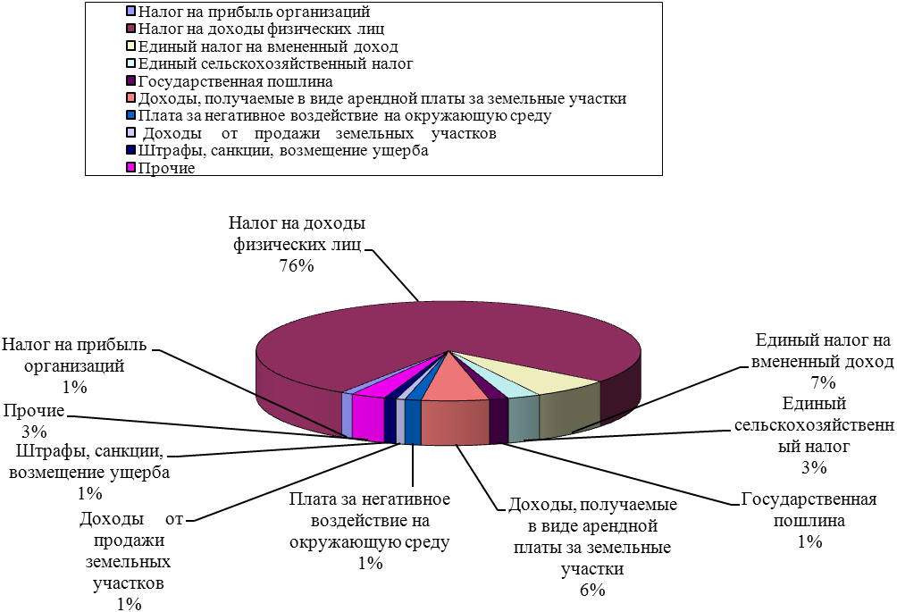

СТРУКТУРА РАСХОДОВ РАЙОННОГО БЮДЖЕТА

ИСПОЛНЕНИЕ РАСХОДОВ В 2014 ГОДУ

Наименование отрасли | 2014 год, в тыс.рублей
Наименование отрасли | Уточненная  сводная  бюджетная  роспись | Исполнено | Процент  исполнения
Расходы-всего | 1313345,1 | 1299999,3 | 99,0
Социально-культурная сфера | 1098382,8 | 1094632,6 | 99,7
Общегосударственные вопросы | 92839,1 | 89238,0 | 96,1
Национальная экономика | 56469,1 | 54378,1 | 96,3
Жилищно-коммунальное хозяйство | 39352,2 | 36053,5 | 91,6
Межбюджетные трансферты | 14750,0 | 14750,0 | 100,0
Национальная безопасность и правоохранительная деятельность | 6166,7 | 5606,5 | 90,9
Обслуживание государственного и муниципального долга | 4923,2 | 4922,4 | 100,0
Средства массовой информации | 432,0 | 394,3 | 91,3
Национальная оборона | 30,0 | 23,9 | 79,7

СОЦИАЛЬНАЯ СФЕРА

Наименование отрасли | 2014 год, в тыс.рублей
Наименование отрасли | Уточненная  сводная  бюджетная  роспись | Исполнено | Процент  исполнения
Социальная сфера, всего  в том числе | 1098382,8 | 1094632,6 | 99,7
Образование | 923081,4 | 921334,4 | 99,8
Культура и кинематография | 12424,8 | 12363,7 | 99,5
Здравоохранение | 89752,6 | 89738,1 | 99,9
Социальная политика | 46618,9 | 45569,1 | 97,8
Физическая культура и спорт | 26505,1 | 25627,3 | 96,7

ОБРАЗОВАНИЕ
Дошкольные образовательные
учреждения

Перечислены субсидии на выполнение муниципального задания 24 детским садам в сумме 232,6 млн.р.
На строительство и ремонт ДОУ израсходовано 139,6 млн.р.

Общеобразовательные
учреждения

Профинансировано 21 школа на сумму 343,8 млн.р.
Ремонт спортивных залов, туалетов в школах и текущий ремонт - 13,9 млн.р.

Внешкольные учреждения

На выполнение муниципального задания перечислены субсидии двум учреждениям спортивной направленности – 92,5 млн.р., Центру детского творчества – 15,2 млн.р.

На выполнение муниципального задания Детской школе искусств и Березанской музыкальной школе перечислены субсидии в сумме 25,1 млн.р.

Исполнение мероприятий по развитию образования в районе

Ремонт кровли СОШ № 6 п.Газырь-2200,0 тыс.руб.; ремонт спортивных залов СОШ № 1ст.Выселки, СОШ № 6 п.Газырь, СОШ № 12 ст.Новобейсугской-7288,4 тыс.руб.; теплые туалеты СОШ № 15 ст.Бузиновская, СОШ № 11 ст.Новогражданская-2042,6 тыс.руб.
Развитие дошкольного образования
138940,4 тыс.руб.
Капитальный ремонт детских садов: ДОУ № 14 ст.Новобейсугская-7626,0 тыс.руб.; ДОУ № 30 ст.Выселки-948,0 тыс.руб. Строительство детских садов в муниципальном образовании Выселковский район -130366,4 тыс.руб.

Развития общего образования
11531,0 тыс.руб.

Установка подъемников для маломобильных групп населения в МБОУ СОШ № 17 ст.Выселки

Реализация программы «Доступная среда»
2361,0 тыс.руб.

ОРГАНИЗАЦИЯ ОТДЫХА И ОЗДОРОВЛЕНИЕ
ДЕТЕЙ И ПОДРОСТКОВ
ВЫСЕЛКОВСКОГО РАЙОНА

В 2014 году из районного бюджета выделены средства в сумме 3 млн.939 тыс.рублей на проведение мероприятий по организации оздоровления детей и подростков (организация отдыха детей в лагерях на базе образовательных учреждений, предоставление путевок для лечения, отдыха и оздоровления и др.). Число детей, участвующих в оздоровительной компании 2014 года, более одной тысячи человек.

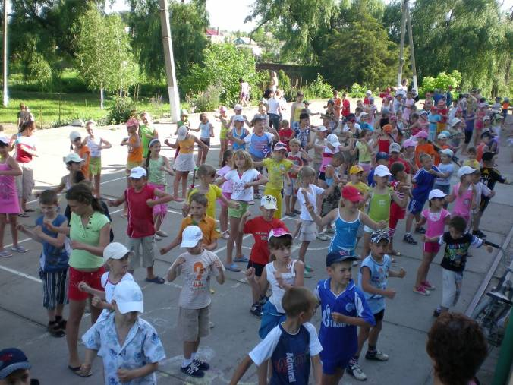

МОЛОДЕЖНАЯ ПОЛИТИКА
В Выселковском районе реализована программа государственной молодежной политики, которая содержит комплексный план мероприятий, направленных на:
- гражданское и патриотическое воспитание, профилактику экстремисткой деятельности, формирование позитивной жизненной позиции;
- развитие здорового образа жизни;
- организацию социальной защиты молодых граждан, профилактику безнадзорного поведения в молодежной среде, содействие решению социально-экономических проблем.
Более 5 тысяч человек ежегодно участвуют в указанных мероприятиях.
В 2014 году на эту отрасль направлено 2 млн. 643 тыс.рублей.

ФИЗКУЛЬТУРА И СПОРТ
В Выселковском районе проводится спортивно-массовая и физкультурно-оздоровительная работа среди населения совместно с клубами спортивной направленности, общественными физкультурно-спортивными организациями по месту жительства населения. Ежегодно растет численность населения, занимающихся физкультурой и спортом.
На проведение спортивных соревнований в районе и участие в краевых соревнованиях израсходовано в 2014 году - 1,7 млн.рублей. В 2014 году продолжено строительство плавательного бассейна в Восточном микрорайоне станицы Выселки, на эти цели из районного бюджета направлено 2,4 млн.рублей, из краевого бюджета 21,3 млн.рублей. Всего на физкультуру и спорт израсходовано в 2014 году 25,6 млн.рублей.
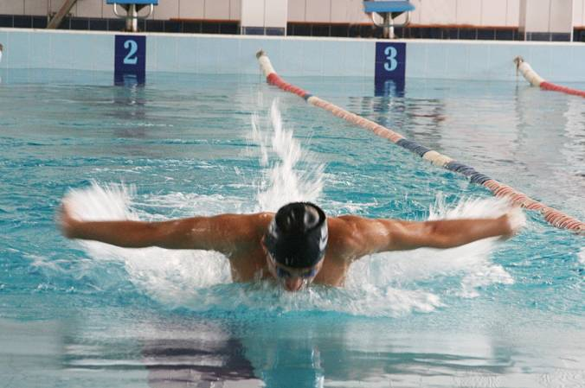

ЗДРАВООХРАНЕНИЕ

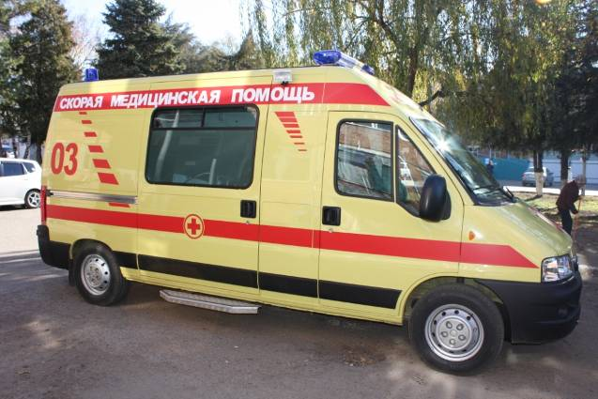

Расходы за 2014 год составили 89,7 млн. рублей.

Финансирование отрасли в основном осуществляется за счет субвенций краевого бюджета.
Муниципальному району переданы полномочия субъекта Российской Федерации и соответственно объемы средств на их финансирование:
- организации оказания медицинской помощи населению в рамках территориальной программы государственных гарантий оказания гражданам РФ бесплатной медицинской помощи в муниципальных учреждениях здравоохранения (функционирование учреждений здравоохранения Выселковского района)– 46,3 млн.рублей;
- модернизация здравоохранения (строительство офисов врачей общей практики в станицах Ирклиевской, Новодонецкой и Новомалороссийской и приобретение оборудования) – 26,3 млн.рублей;
- меры социальной поддержки отдельных групп населения в обеспечении лекарственными средствами и изделиями медицинского назначения – 15,2 млн.рублей;
- меры социальной поддержки жертвам политических репрессий, труженикам тыла, ветеранам труда, ветеранам военной службы, достигшим возраста, дающего права на пенсию по старости (бесплатное изготовление и ремонт зубных протезов (кроме изготовленных из драгоценных металлов) – 1,4 млн.рублей.
За счет доходов районного бюджета были выделены средства на проведение вакцинопрофилактики населения на сумму 0,5 млн.рублей.

СОЦИАЛЬНАЯ ПОЛИТИКА

Социальная политика

ном
Предоставление ежемесячных денежных выплат на содержание детей-сирот и детей, оставшихся без попечения родителей, переданных под опеку, на воспитание в приемные и патронатные семьи – 22992,0 тыс.руб.
Доплаты к пенсиям в соответствии с нормативно-правовыми актами органов местного самоуправления муниципального образования Ввселковский район в сумме 1206,1 тыс.рублей
Реализация ведомственной целевой программы по социальной поддержке общественным социально ориентированным организациям в виде перечисления субсидий в сумме 250,0 тыс.рублей

Полномочия муниципального образования
Полномочия Краснодарского края, исполняемые муниципальным образованием
Расходы в сумме 62,5 тыс.руб. на ежемесячную денежную выплату отдельным категориям педагогических работников муниципальных образовательных учреждений дополнительного образования детей Выселковского района
Реализация муниципальной программы по социальной поддержке общественным социально ориентированным организациям в виде перечисления субсидий в сумме 250,0 тыс.рублей

Обеспечение выплаты компенсации части родительской платы за присмотр и уход за детьми в муниципальных образовательных учреждениях, реализующих основную общеобразовательную программу дошкольного образования – 5441,7 тыс.р.
Ежемесячное вознаграждение, причитающееся приемным родителям за оказание услуг по воспитанию детей -15313,4 тыс.руб.

Предоставление денежных выплат на содержание детей-сирот и детей, оставшихся без попечения родителей, переданных на патронатное воспитание и выплаты патронатным родителям -360,7тыс.руб.

КУЛЬТУРА

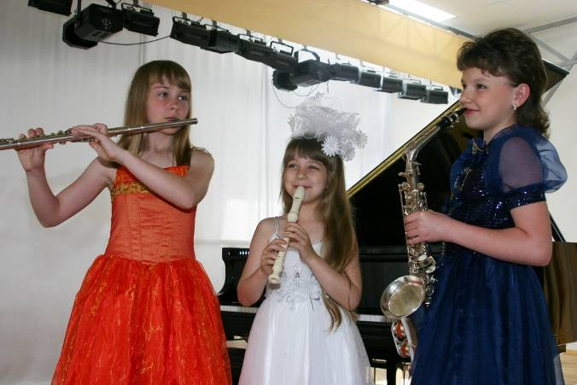

На отрасль культуру выделено в 2014 году всего 12,4 млн. рублей, в том числе:

- содержание учреждений культуры (межпоселенческая библиотека и организационно-методический центр, отдел культуры) – 3,6 млн. рублей;

- изготовление проектно-сметной документации на строительство киноцентра в станице Выселки – 0,6 млн.рублей;

- реализация ведомственной программы «Культура Выселковского района» и другие мероприятия в области культуры – 0,8 млн. рублей;

- оплата выполненных работ по ремонту сельского дома культуры ст.Новомалоросссийской (средства краевого бюджета) – 7,4 млн. рублей.

НАЦИОНАЛЬНАЯ ЭКОНОМИКА,
ЖИЛИЩНО-КОММУНАЛЬНОЕ ХОЗЯЙСТВО

Расходы на развитие сельского хозяйства за 2014 год составили 14,1 млн.рублей. Муниципальному району переданы следующие полномочия субъекта Российской Федерации:
- поддержка кредитования малых форм хозяйствования (субсидии на возмещение процентов);
- поддержка сельскохозяйственного производства в части предоставления субсидий гражданам, ведущим личное подсобное хозяйство;
- субсидирование затрат организаций и лиц, осуществляющих предпринимательскую деятельность, на выполнение работ по созданию культурных пастбищ для выпаса коров, содержащихся в личных подсобных хозяйствах;
- организация проведения мероприятий по предупреждению и ликвидации болезней животных, в части обустройства в поселениях мест захоронения биологических отходов.
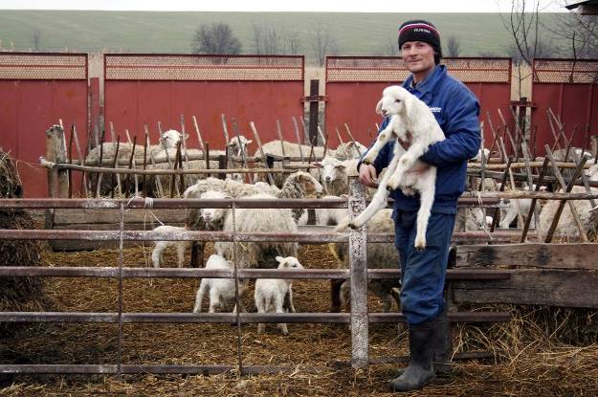
В 2014 году сельскими поселениями были переданы муниципальному району полномочия по капитальному ремонту автомобильных дорог и дорог общего пользования на сумму 38,4 млн.рублей.
Мероприятия по землеустройству и землепользованию составили в 2014 году 1,1 млн.рублей.
В прошлом году были выделены средства из федерального, краевого и районного бюджетов на поддержку малого предпринимательства на сумму 0,7 млн.рублей, из них субсидии на развитие деятельности 0,6 млн.рублей.
В 2014 году за счет субвенций краевого бюджета построен дом для детей-сирот и детей, оставшихся без попечения родителей, детей под опекой на территории Выселковского района. Расходы на строительство составили 34,0 млн. рублей.

НАЦИОНАЛЬНАЯ ОБОРОНА И
НАЦИОНАЛЬНАЯ БЕЗОПАСНОСТЬ

В 2014 году сельскими поселениями были переданы району полномочия по содержанию и организации деятельности аварийно-спасательной службы Выселковского района в сумме 3,9 млн. рублей.
Из районного бюджета на мероприятия по предупреждению чрезвычайных ситуаций техногенного и природного характера, содержание спасательной службы выделено 1,7 млн.рублей.

МЕЖБЮДЖЕТНЫЕ ТРАНСФЕРТЫ

В целях сокращения различия в бюджетной обеспеченности поселений Выселковского района ежегодно из районного бюджета предоставляются бюджетам сельских поселений дотации на выравнивание бюджетной обеспеченности. Объем дотаций в 2014 год составил 14,75 млн. рублей.

